


 | ASSOCIATION MALIENNE POUR LES ACTIVITES ENVIRONNEMENTALES ET LE DEVELOPPEMENT- AMAED Accord - Cadre N° 0449/ 001226 du 15 avril 2008

RAPPORT DESCRIPTIF SUR L’ETAT D’AVANCEMENT DU PROGRAMME
PERIODe : Décembre 2021 31 Mars 2024

Titre du Programme et Référence du Projet |  |  | Pays, Localité(s), Secteur(s) Prioritaire(s) du Programme / Résultats Stratégiques
Titre du Programme : Projet de renforcement des capacités de résilience des communautés vulnérables des huit communes du cercle de Niafunké dans la région de Tombouctou face aux effets néfastes des Changements Climatiques  Réf. du Programme (le cas échéant)  Numéro de Référence du Projet/Bureau MPTF : |  |  | Pays : Mali  Région : Tombouctou  Cercle : Niafunke  Communes : Banikane Narhawa, Dianké, Fittouga, Léré, Koumaira, N’Gorkou, Soboundou, Soumpi
Secteur(s) Prioritaire(s) du Programme : Agriculture, Foresterie, Energie

Résultats Stratégiques :
Produit 3.1et 3.2 : Restauration des terres agricoles dégradées et Mise à disposition de semences améliorées
Produits 4.1: Diversification des activités génératrices de revenus dans les communautés vulnérables
Produit 5.1, 5.2 et 5.3 : Développement d’une filière durable de bioénergies ; Restauration des forêts classées dégradées et Mise en défense et régénération assistée de forêts villageoises
Organisation(s) Participante(s) |  |  | Partenaires de mise en œuvre
Organisation des Nations Unies pour l’Education, la Science et la Culture (UNESCO) |  |  | - ONG BAARA NYUMAN  - ONG AMAED (Association Malienne pour les Activités Environnementales et le Développement)
Budget du Programme/Projet (US$) |  |  | Durée du Programme (mois)
Budget total approuvé : 992 474.5 $ |  |  | Durée totale : 36 mois  Date de démarrage : 01/06/2021  Date de clôture originale : 21/05/2023  Date de clôture actuelle : 21/05/23
Évaluation du Programme |  |  | Soumis par :
Evaluation - à joindre le cas échéant  Non  Evaluation à mi-parcours – à joindre le cas échéant  Non |  |  | - Nom: Edmond Moukala  - Titre : Représentant, Chef de Bureau de l’UNESCO au Mali  - Organisation Participante (“Lead Agency”) : UNESCO  - Adresse email :bamako@unesco.org, Hamdallaye ACI 2000 (derrière Hôtel Massaley) B.P.E 17 63 Bamako – Mali/ Tél : +223 20 23 34 92/93/ Fax : +223 20 23 34 94

SIGLES ET ABREVIATIONS :

AGR : Activités Génératrices de Revenu
ONG : Organisation Non Gouvernementale
PDSEC : Programme de Développement Economique Social et Culturel
RNA : Régénération Naturelle Assistée
AMAED : Association Malienne pour les Activités Environnementales et le Développement
UNESCO : Organisation des Nations Unies pour l’Education, la Science et la Culture

Table des matières
SIGLES ET ABREVIATIONS : 3
RÉSUMÉ 5
I. OBJECTIFS ET RESULTATS ATTENDUS 5
II. RESULTATS ATTEINTS 6
i) Rapport descriptif des résultats : 6
• Résultats (Outcome) 7
• Produits (Outputs) ..8
• Les défis: 12
• Les leçons apprises : 13
• Les meilleures pratiques : 13
• L’Evaluation qualitative : 14
iii) Illustration narrative spécifique (Optionnel) 16
III. PHOTOS ILLUSTRATIVE, STORIES,BONNES PRATIQUES 16

RÉSUMÉ
Le Projet de renforcement des capacités de résilience des communautés vulnérables des huit communes du cercle de Niafounké dans la région de Tombouctou face aux effets néfastes des changements climatiques est mis en œuvre par le consortium BAARA NYUMAN – AMAED sous la coordination du bureau de l’UNESCO à Bamako grâce au financement du Fonds Climat Mali.
Ce projet s’inscrit dans le cadre de la politique nationale de lutte contre les changements climatiques et vise à contribuer à la réalisation des Agendas 2030 et 2063.
Soixante (60) villages ayant une population estimée à 184 285 habitants selon le recensement général de la population et de l'habitat de 2009 sont ciblés dans les huit communes d’interventions du projet. L’objectif du projet est de réduire la vulnérabilité d’au moins 54960 bénéficiaires dont 32985 femmes, soit 30% de la population du cercle de Niafounké affectée par les effets néfastes des changements climatiques.
Le taux de réalisation global des activités du projet est de 100%. Les activités réalisées ont bénéficié à 3642 personnes dont 1042 femmes et ont concerné :
Les activités prévues et réalisées par le projet: 50 ha de restauration des terres arable (protection des berges, demi-lune et Zai) ; 50 ha de brise vent et haie vive ; 50 ha de fixation mécanique et biologique ; 4 périmètres ; maraichers ; 16 producteurs maraichers formés en techniques de conservation des produits maraicher ;80 ha de restauration de forêts classées ; 80 ha de restauration de bourgou ; 1 500 foyers améliorés ; 40 producteurs relais formés en technique de production de semences améliorées et 400 producteurs dotés en semences améliorées (riz, mil, niébé) ; 16 producteurs relais villageois sont formés en techniques d’exploitation météorologiques ; 50 pépiniéristes formés sur les techniques de production de plants et équipés en petits matériels ; 30 ha de bosquets villageois dont 10 dotés de puits traditionnel et équipés en panneaux solaires, pompe et bassin de retenus.
Toutes ces activités ont reçu un accueil positif au niveau communautaire.

RAPPEL DES OBJECTIFS
1.1 Objectif général :
Renforcer les communautés villageoises vulnérables à accroitre leur résilience au changement climatique par l’adoption de bonnes pratiques durables dans les domaines de l’agriculture, la foresterie et l’énergie dans les 8 communes du cercle de Niafunké en trois ans.
1.2Objectifs spécifiques ;
- objectifs spécifiques 1 :
Appuyer l’adoption de pratiques et technologies agropastorales et piscicoles résilientes afin de réduire la vulnérabilité des systèmes de production face aux changements climatiques et à la variabilité climatique
- objectif spécifiques 2 :
Aider les ménages vulnérables dans la diversification des ressources alimentaires et des sources de revenus pour renforcer leur résilience socioéconomique et permettre un développement local inclusif.
- objectif spécifiques 3 :
Promouvoir l’adoption de technologies de pointe et innovantes par les communautés pour assurer la sécurité énergétique du pays, l’efficacité énergétique et la réduction des émissions de gaz à effet de serre
- RESULTATS ATTEINTS :
  - Cérémonies de lancement du projet ISSABER Niafounké.
Cette première activité exécutée en décembre 2021 fut consacrée essentiellement aux activités de lancement du projet a Niafounké.
L’activité de lancement du projet s’est tenue dans la salle de conférence de l’hôtel CAMPEMENT Aly Farka Touré de Niafounké. A la cérémonie de lancement étaient présents les autorités administratives du cercle, les chefs des services techniques, les représentants des associations de femmes de jeunes et les représentants des collectivités communales.
La cérémonie d’ouverture a commencé par les mots de bienvenu du Représentant du Maire de la commune de Soboundou en la personne de M. Gauché. Après l’ouverture de l’atelier, ce fut l’allocution du Coordinateur du projet qui a remercié vivement l’ensemble des participantes et des participants pour avoir accepté notre invitation.
Après le discours du coordinateur, le préfet du cercle de Niafounké a pris la parole pour remercier tous les participants. Il fit ensuite il fait un bref aperçu sur les objectifs, les activités et les résultats attendus.
Après le lancement du projet par le préfet du cercle une suspension de 10mn fut observée pour permettre aux autorités de se retirer.
A la reprise, le coordinateur du projet prit la parole et fit une brève présentation du projet : objectif général, objectifs spécifiques et résultats attendus et activités :
  - Activités programmées au cours du lancement
Les activités essentielles seront consacrées à la restauration des terres arables, à la protection des berges (zai, demi- lunes forestiers plantation de protection des berges, réalisation de protection (brise vent, haie vives) à la fixation de dunes, la réalisation de schémas directeurs d’aménagement forestier communaux, révision et prise en compte de la dimension changement climatique dans les PDSEC, la formation en technique de production de semences améliorées et dotation des producteurs, la formation de producteurs relais villageois en techniques d’exploitation météorologique, la réalisation de 4 périmètres maraîchers de 1 ha grillagés équipés de pompes solaires pour les associations de femmes, la formation de 40 producteurs en technique de conservation et de transformation des produits maraichers, la réalisation de foyers améliorés en banco, la réalisation de bosquets villageois, l’appui des pépiniéristes pour la production et l’approvisionnement en plants, la réalisation de RNA (régénération naturelle assistées) et de mise en défens dans certaines communes, l’organisation de rencontres communales et intercommunales sur l’installation des mises en défens.

Après l’exposé du coordinateur du projet, le directeur régional de l’agriculture de la région de Tombouctou prit la parole pour indiquer l’implication de son service à tous les niveaux du processus du projet. Nous sommes prêts a accompagner le programme dans sa mise en œuvre conclut le directeur régional.
- ACTIVITES PROGRAMMEES ET EXECUTES
Elles furent consacrées essentiellement aux volets adoption de pratiques et technologies agropastorales et piscicoles résilientes afin de réduire la vulnérabilité des systèmes de production face aux changements climatiques et à la variabilité climatique. C’est ainsi que les activités ci-dessous furent engagées et suivies par la coordination de l’UNESCO et l’équipe du consortium Baara Nyuman-AMAED :
- Appuyer l’adoption de pratiques et technologies agropastorales et piscicoles résilientes afin de réduire la vulnérabilité des systèmes de production face aux changements climatiques et à la variabilité climatique
- Restauration des terres arables et protection des berges de 50 ha (zai, demi- lunes forestiers, plantation de protection sur les berges).
- Plantation de protection 50 ha en haies vives et brise vent ;
- Fixation de 50 ha de dunes de sable ;
- 40 producteurs relais sont formés en technique de production de semences améliorées et 400 producteurs dotés en semences améliorées (riz, mil, niébé) ;
- 16 producteurs relais villageois sont formés en techniques d’exploitation météorologiques.

- Aider les ménages vulnérables dans la diversification des ressources alimentaires et des sources de revenus pour renforcer leur résilience socioéconomique et permettre un développement local inclusif ;
  - 4 périmètres maraîchers grillagés et équipés de pompes solaires de deux ha grillagés réalisés dans 4 villages au profit des femmes membres d’associations :
  - 16 producteurs relais dont 8 femmes, formés en technique de conservation et de transformation des produits maraîchers ;
  - 80 ha de bourgoutières sont mis en place pour l’amélioration des revenus des femmes et des jeunes dans quatre villages.

- Promotion et adoption de technologies de pointe et innovantes par les communautés pour assurer la sécurité énergétique du pays, l’efficacité énergétique et la réduction des émissions de gaz à effet de serre ;
  - 1 500 foyers améliorés en banco sont réalisés au profit des femmes de plusieurs villages
  - 80 hectares de forêts classées restaurées dans les communes de Soboundou (Hamakoira, Singo, et Gambatou), commune de Koumaira : (forêts classées de Koumaira, Tioly, Mouyangué (qui sont toutes des doumeraies), commune de Soumpi ; forêts classées de Doua, Guéma, Gamba, Farana.
  - Résultat 3.3 : réalisation de 80 ha de RNA (régénération naturelle assistée) et de mise en défens réalisés dans les communes de Banikane Narhawa, de Fittouga, et commune de N’Gorkou, Dianké et soumpi),
  - Résultat 3.4 : 50 pépiniéristes sont appuyés pour la production et l’approvisionnement en plants pour le repeuplement des forêts classées, des forêts à restaurer et aires consacrées à la RNA.
  - Résultat 3.5 : 30 ha de bosquets villageois et 10 puits équipés sont réalisés

Rapport descriptif des résultats :
Au terme des trois années de mise en œuvre des activités, les différentes visites de terrain, échanges avec les parties prenantes nous pouvons estimer que le projet a un effet positif chez les bénéficiaires rencontrés. Les progrès observés sur le terrain sont les résultats de la stratégie de mise en œuvre qui est très participative, implique toutes les parties prenantes (DRA, DRH, DREF, Mairies…) et tient compte des solutions endogènes.
Grâce à la participation effective des bénéficiaires et de l’appui des services techniques, des autorités locales ainsi que la facilitation des collectivités territoriales, les différentes activités planifiées ont été réalisées à 100%. Les principaux bénéficiaires directs sont les femmes (40%) et les jeunes (60%).
Les progressions accomplis par produits sont :
Produit 1.1: des terres agricoles dégradées sont restaurées
Différentes techniques de restauration des terres (demi-lune, protection des berges ; haie vive et brise vent) ; fixation mécanique avec du Leptadenia hastata et la fixation biologique avec le prosopis ont été réalisées dans 24 villages de 8 communes . Elles ont permis aux producteurs de récupérer des espaces agricoles abandonnées depuis des années à cause de leur dégradation, d’augmenter ainsi la superficie disponible pour les travaux agricoles et contribuer à diminuer l’ensablement des zones concernées. Révision de 8 PDSC prenant en compte le volet changement climatique ; réalisation de deux schémas directeurs d’aménagement forestier.
Produit 1.2. : des semences améliorées sont mises à disposition
Pour permettre aux agriculteurs bénéficiaires d’être plus résilients face aux effets néfastes des changements climatiques, 40 jeunes producteurs semenciers ont été formés sur les techniques de production des semences améliorées adaptables aux changements climatiques. Ensuite, 400 producteurs y compris les 40 producteurs formés ont reçu un appui en semences de riz, de mil et niébé. Formation de 16 producteurs relais villageois en techniques d’exploitation météorologique
Produit 2. 1 : les activités génératrices de revenus sont diversifiées dans les communautés vulnérables
La réalisation des 4 périmètres maraichers ; la formation des 16 producteurs dont 8 femmes sur les techniques de conservation et de transformation des produits maraichers a est réalisée ; réalisation de 80 ha de bourgoutière qui constituent aussi une source de revenue pour les jeunes et les femmes et l’identification des bénéficiaires directe ou exploitants maraichère et mise en place des comités de gestion

Produit 3.1. : une filière durable de bioénergie est développée
Pour mobiliser les communautés bénéficiaires des villages des 8 communes du cercle de Niafounké, 5 personnes par village dont au moins 2 femmes ont été formées sur les techniques de réalisation des foyers améliorés en banco. C’est à la suite de ces formations que les personnes formées ont réalisées 1 500 foyers améliorés prévus par le projet et plus 300 autres ont été dénombrés. Selon les informations recueillies sur terrain, cette activité a considérablement réduit l’utilisation du bois de chauffe par les ménages.

Produit 3.2. Restauration des forêts classées dégradées.
Le projet ISSABER, afin de contribuer aux objectifs de différentes conventions de protection de l’environnement, différentes activités ont été réalisées : restauration de 80 ha de forêt classée, reboisement 30ha de bosquets villageois dont dix (10 bosquets dotés de puits traditionnel équipés) et formation et équipement de 50 pépiniéristes.
Produit 3.3 Mise en défens et régénération naturelle assistée des forêts villageoises
Réalisations 80 ha de RNA et 16 rencontres communale et intercommunales qui ont permis la signature de six conventions de mise en défens de 200ha.

Malgré les diverses difficultés liées à l’insécurité, l’enclavement des zones d’intervention et à l’inflation des prix, le taux d’achèvement de la planification a atteint 100%. Les principaux bénéficiaires directs des activités réalisées au cours de cette période, sont les jeunes et les femmes. En termes des bénéficiaires indirects, nous pouvons noter les communautés des 8 communes, les autorités coutumières et culturelles des 24 villages et les services techniques déconcentrés.
Les principaux résultats atteints sont :
Résultat 1.1.1 : Restauration et protection de 50 ha de terres arables par les techniques de de demi- lunes forestiers et de plantation de protection sur les berges.
Pour la mise en œuvre de ces activités, l’approche adoptée est le chantier école, qui consiste à renforcer les capacités des bénéficiaires sur les techniques de restauration des terres afin de leurs permettre d’être autonomes.
Au total, les travaux de restauration ont été réalisés sur 50 ha sur les 50 ha planifiés.

Tableau de répartition des travaux de restauration des terres arabes dégradées
N° | Communes | Villages | Nombre de sup (ha) | Types de restauration de la terre dégradée
 |  |  |  | Demi lune | Protection des berges | Zai
1 | Dianké | Diartou | 1 |  | Protection des berges
1 | Dianké | Diartou | 3 |  |  | zai
1 | Dianké | Sambani | 2 | Demi-lune
1 | Dianké | Sambani | 2 |  | Protection des berges
2 | Léré | Lére | 1 | Demi-lune
2 | Léré | Lére | 2 |  |  | zai
2 | Léré | Ail sabil | 1 | Demi lune
3 | Soumpi | Kassoum | 1 | Demi-lune
3 | Soumpi | Dofana | 2 | Demi-lune
3 | Soumpi | Edouareck | 2 |  | Protection des berges
3 | Soumpi | Farana | 2 |  |  | zai
3 | Soumpi | Kélégué | 1 |  |  | zai
4 | Soboundou | Niafunké | 1 |  | Protection des berges
4 | Soboundou | GoundamToussoukel | 1 |  |  | zai
4 | Soboundou | Dagodji | 2 |  | Protection des berges
5 | Fittouga | Aouna | 1 | Demi Lune
5 | Fittouga | Aouna | 2 |  |  | zai
5 | Fittouga | Barka Niébé | 2 | Demi Lune
5 | Fittouga | Gai Haberé | 2 |  |  | zai
5 | Fittouga | Saréferé | 1 |  | Protection de berges
6 | Banikane | Bagou | 1 |  | Protection de berges
6 | Banikane | Banikane | 1 |  |  | zai
6 | Banikane | Gounanbougou | 2 |  | Protection de berges
7 | Koumaira | Koumaira | 3 |  | Protection de berges
7 | Koumaira | karango | 1 |  |  | zai
8 | N’Gorkou | Kongo Bougou | 1 |  | Protection de berges
8 | N’Gorkou | Kongo Bougou | 2 | Demi Lune
8 | N’Gorkou | Kolo Songo | 2 |  | Protection de berges
8 | N’Gorkou | Kolo Songo | 3 |  |  | zai
8 | N’Gorkou | N’Gorkou | 2
 | Total |  | 50 Ha

Résultat 1.1.2. : 50 ha de plantation de protection (brise vent, haie vives) réalisées :
Les activités de réalisation de plantation de protection Brise vent et les Haie – Vive ont concerné 17 villages des 8 communes du cercle de Niafounké.
Les bénéficiaires ont reçu des plants d’eucalyptus pour les Brise vent et Prosopis pour les Haie - Vive et les travaux réalisés en cash for Works.
N° | Communes | Villages | Nombre de sup (ha) | Types de protection
 |  |  |  | Haie vive | Brise vent
1 | Dianké | Diartou | 2 | Haie vive
1 | Dianké | Horo Seno | 4 |  | Brise vent
2 | Leré | Guassi Djirma | 2 |  | Brise vent
2 | Leré | Sondage | 1 | Haie vive
2 | Leré | Sondage | 2 |  | Brise vent
2 | Leré | Aine sabil | 2 | Haie vive
3 | Fittouga | Sareferé | 5 |  | Brise vent
3 | Fittouga | Sareferé | 1 | Haie vive
4 | Banikane | Banikane | 3 |  | Brise vent
4 | Banikane | Banikane | 2 | Haie vive
4 | Banikane | Bakou | 1 |  | Brise vent
5 | Koumaira | koumaira | 3 | Haie vive
5 | Koumaira | koumaira | 2 |  | Brise vent
5 | Koumaira | Koma | 1 | Haie vive
5 | Koumaira | Horo Seno | 1 |  | Brise vent
6 | N’Gorkou | N’gorkou | 2 |  | Brise vent
6 | N’Gorkou | Kolo songo | 2 |  | Brise vent
6 | N’Gorkou | Konko Bougou | 1 | Haie vive
7 | Soumpi | Soumpi | 2 |  | Brise vent
7 | Soumpi | Kassoum | 1 |  | Brise vent
7 | Soumpi | Mankara | 1 | Haie vive
7 | Soumpi | Toubel | 1 | Haie vive
7 | Soumpi | Kourouba | 2 |  | Brise vent
7 | Soumpi | Farana | 1 |  | Brise vent
8 | Soboundou | Sibo | 1 |  | Brise vent
8 | Soboundou | Tomba | 2 |  | Brise vent
8 | Soboundou | Goubo | 2 |  | Brise vent
 | Total |  | 50 Ha

Résultat 1.1.3 :50 ha de dunes fixées ;
L’ensablement, un des facteurs principaux de dégradation des terres de culture, des rivières, des mares qui engendre beaucoup de manque à gagner dans tous les secteurs d’activité (Agriculture ; Elevage ; Forestière et pèche).
Fortement demandée par les communautés, nous avons planifier 50 ha et réaliser 50 ha dans les communes et villages ci -après :

Tableau de la fixation des dunes :

Communes | Villages | Sup en (ha) | Commentaires
Fittouga | Saréferé | 12.5 | Des activités de fixation mécanique et biologique ont été réalisée par les communautés dans le village avec satisfaction de l’ensemble des acteurs de la commun
Soumpi | Doua | 10.5
Soumpi | Guéma | 5
Soboundou | Goubo, | 5
Soboundou | Tiangara | 3
Koumaira | Gali Folo | 2
Koumaira | Komoko | 5
Banikane | Bakou | 2
 | Banikane | 5
Total |  | 50 hectares

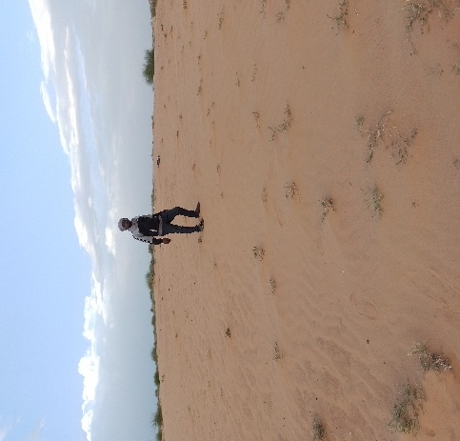  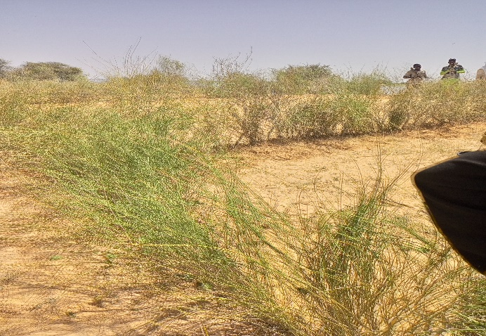 | Dune de sable avant intervention de fixation  Fixation mécanique et biologique à Doua , commune  De Soumpi

Résultat 1.1.4.1 : Réalisation de 2 schémas directeurs d’aménagement forestier communaux soit un taux de 100%
La réalisation de cette étude a été participative et active malgré les conditions difficiles de sécurité dans les zones évaluées. La dite etude s’est portée sur:

- Le recensement des forêts à l’échelle communale ;
- La réalisation des enquêtes socio - économiques en vue de dégager les opportunités et contraintes de développement des communes ;
- La caractérisation de l’état des lieux des potentielles ressources ligneuses et non ligneuses ;
- L’établissement d’un schéma directeur d’aménagement des forêts validé par les conseils communaux et le comité de gestion dudit schéma.
Résultat 1.1.4.2 : Révision de 8 PDSEC pour la prise en compte des dimensions changement climatique
Cette révision a permis la prise en compte de certaines dimensions des changements climatiques dans les PDSEC des huit communes et aux élus communaux d’avoir des connaissances sur la problématique des changements climatiques. Les points suivants ont spécifiquement été abordés

- Les causes anthropiques, liées aux activités humaines (agriculture, élevage, foresterie et industrielle) et les causes naturelles.
- Les conséquences (Réchauffement climatique, inondation etc)

Résultats 1.2.1 : Formation de 40 producteurs relais en techniques de production de semences améliorées et dotation de 400 producteurs en semences améliorées (riz, mil, niébé)
Les trois jours de formation théorique et les 5 jours de pratique ont porté sur les thèmes :
- généralité sur les semences ;
- différentes catégories de semence ;
- Principaux acteurs de la filière semencière ;
- Principales étapes de la production de semences améliorées de riz ;
- conduite de la parcelle semencière ;
- conduite de la pépinière ;
- conduite en plein champ ;
- préparation du sol;
- fertilisation;
Les thèmes traités et les échanges d'expériences effectués lors de cet atelier ont renforcé les capacités des participants sur les itinéraires techniques de production des semences de riz, du mil et du niébé.
Après ladite formation, les semences améliorées du riz, du mil et du niébé ont été distribuées aux producteurs semenciers et aux agriculteurs. Au total, 400 producteurs ont reçu des semences améliorées.

Tableau des quantités de semences améliorées distribuées
N° | Spéculations | Quantité  (Kg)
1 | RIZ (R1) | 4446,1 Kg
2 | NIEBE (R1) | 1 408,24 Kg
3 | MIL (R1) | 1 554 Kg
4 | RIZ (G4) | 325
5 | MIL (G4) | 90

Résultat 1.2.2 : Formation de 16 producteurs relais villageois en techniques d’exploitation météorologiques
Cette activité avait pour objectif de renforcer les capacités des bénéficiaires sur les thématiques suivantes :
- L’application des avis et l’analyse des données météorologiques : L’identification de la période de préparation des productions ; le moment opportun de labour ; le choix des cultures et des variétés ; le choix de la période optimale des semis, de démariage, de sarclage, l’épandage d’engrais, le traitement phytosanitaire ainsi que la période de récolte.
- Les caractéristiques météorologiques
Les activités météorologiques et climatiques sont axées sur la production et la diffusion d’informations sur l’évolution de la campagne agropastorale. Il s’agit essentiellement de:
- La collecte et la transmission des données météorologiques, hydrologiques, agronomiques, phytosanitaires, sur les pâturages, l’élevage, la pêche et les marchés ;
- Le traitement et l’analyse ;
- Les réunions décadaires de l’équipe ;

Résultat 2.1 :
- Formation de 16 producteurs en technique de conservation et transformation des produits maraichers ;
- Réalisation de 4 périmètres maraichers;
- 80 exploitants maraichers ou bénéficiaires directes identifiés :
- Mankara 16 exploitantes prévus 50 réalisés 100% femme ; Toubel 16 exploitantes prévus30 réalisés (10 hommes et 20 femmes).
- Les comités de gestion du PM sont mis en place : Toubel (04 personnes dont une femme) et Mankara (04 personnes dont une femme) ;
Résultat 2.3. : 80 ha de bourgoutières sont mis en place pour l’amélioration des revenus des femmes et des jeunes.Dans le cadre de la diversification des sources de revenus des ménages vulnérables, pour renforcer leur résilience socioéconomique et permettre un développement local inclusif ; nous avons réalisé 80 ha de bourgou répartis comme suit :

Tableau de réalisation des bourgoutières
Communes | Villages | Nom de la mare | Nombre d’ha | Commentaire
Banikane | Banikane | Gourou | 2 | Les activités de repiquage des bourgou dans bourgoutières ont été réalisées par les villageois en cash for Works  Les bénéficiaires ont reçu des rejets de bottes de bourgou provenance de la zone.  Tous les acteurs sont impliqués pour la mise en œuvre de cette activité
Banikane | Bakou | Aldjébangou | 2
Banikane | Gounanbougou | Kalémé | 3
Banikane | Koiba | Sésseré | 2
Koumaira | Koumaira | Baya 1 | 2
Koumaira | Koumaira | Baya 2 | 2
Koumaira | Koumaira | Baya 3 | 5
Koumaira | Koumaira | Koumaira | 5
 |  | Karango | 5
N’Gorkou | N’Gorkou | Kirwol | 7
N’Gorkou | Kolossongo | Bogoba 1 | 8
N’Gorkou | Kolossongo | Bogoba 2 | 7
Soumpi | Gamba | Bilibangou et Mayal | 7
Soumpi | Doua | Doua | 2
Soboundou | Niafunké Sarré | Niafunké Sarré | 8
 | Sibo | Sibo | 1
Fittouga | Sareferé | Nawel Tendé | 7
 | Bétou | Gotawi | 2
?Dianke | Sambani | Bagawi Sambani | 5
Total |  |  | 80 ha

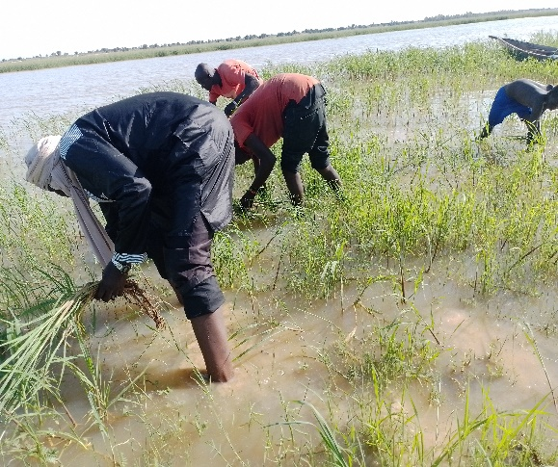h 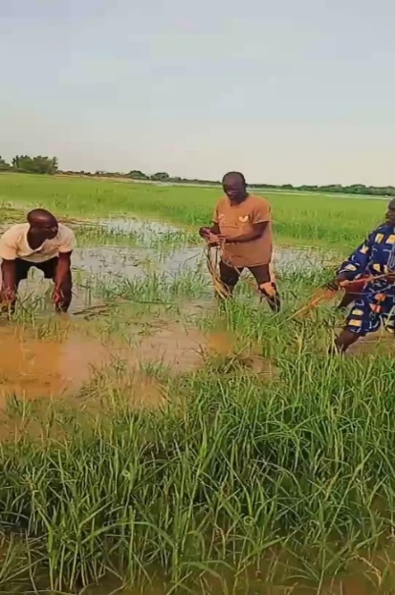
Restauration de bourgoutière de Niafunké repiquage de bourgou dans la mare de Mayel village de
Sarré (Commune de Soboundou) Gamba (Commune de Soumpi)

- Résultat 3.1.1: 1 500 sur 1 500 foyers améliorés en banco sont réalisés :

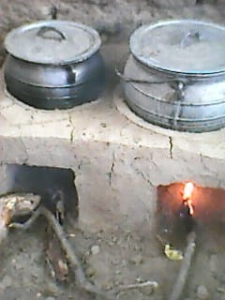

- Tableau de réalisation de foyers améliorés en banco :

Communes | Villages | Nombre foyers  Prevus | Nombre foyers  Realisée
Soumpi | Gamba | 50 | 20
Soumpi | Kassoum | 40 | 20
Soumpi | Guéma | 35 | 20
Soumpi | Soumpi | 40 | 20
Soumpi | Doua | 35 | 20
Soumpi | Dari | 10 | 10
Soumpi | Dofana | 10 | 10
Soboundou | Tiangara | 25 | 25
Soboundou | Dagodji | 22 | 22
Soboundou | Ouaki | 35 | 20
Soboundou | Sibo | 20 | 20
Soboundou | Goubo | 10 | 10
Soboundou | Baniaga | 25 | 25
Soboundou | N’Goro | 20 | 20
Soboundou | Toydidarou | 15 | 15
Dianké | Diartou | 45 | 45
Dianké | Horo Céno | 45 | 45
Dianké | Dianké | 17 | 17
Dianké | Sambani et Filiki | 29 | 29
Léré | Guassi | 27 | 27
Léré | Niétié | 20 | 20
Léré | Naasadji | 20 | 20
Léré | Sondage | 33 | 33
Léré | Léré | 65 | 65
Léré | Gathi djima | 43 | 43
Fittouga | Bétou | 32 | 32
Fittouga | Timba | 26 | 26
Fittouga | Gai Haberé | 31 | 31
Fittouga | Aouna | 31 | 31
Fittouga | Tichi | 46 | 46
Banikane | Guedjou Gourma | 20 | 20
Banikane | Koroungoy | 20 | 20
Banikane | Damda Goura | 15 | 15
Banikane | Gounanbougou | 31 | 31
Banikane | Koiba | 31 | 31
Banikane | Banikane | 20 | 20
Banikane | Kathi | 10 | 10
Banikane | Badjino | 15 | 15
Banikane | Djindi gatta nari | 15 | 15
Banikane | Bagou | 20 | 20
Koumaira | Lellel | 23 | 23
Koumaira | Koumaira | 10 | 10
Koumaira | Galifolo | 10 | 10
Koumaira | Karango | 33 | 33
Koumaira | Dounbou | 10 | 10
Koumaira | Filanza Rimaibé | 10 | 10
Koumaira | Gaga lati | 32 | 32
Koumaira | Thioli | 10 | 10
Koumaira | Gogorey | 10 | 10
Koumaira | Madina | 10 | 10
Koumaira | Horoseno | 13 | 13
Koumaira | Weldou | 14 | 14
Koumaira | Thiaye | 14 | 14
N’Gorkou | N’Gorkou | 36 | 36
N’Gorkou | Gouganrey | 10 | 10
N’Gorkou | Marssiré | 25 | 25
N’Gorkou | Kourou Bambara | 17 | 17
N’Gorkou | Bakafé | 10 | 10
N’Gorkou | Kolossongo | 29 | 29
N’Gorkou | Bourya Bamangal | 14 | 14
N’Gorkou | Dangal | 14 | 14
N’Gorkou | Konkoboubou | 14 | 14
Total |  | 1 500 | 1 500

Résultat 3.2.1 : 80 ha de forêts classées restaurées sur 80 ha prevus :
Communes | Villages | Nombre de sup (ha) | ONGs  (AMAED/Baara Nyuman)
Soumpi | Géuma | 9 | Les acticités de restauration des forêts classées ont été réalisées par les communautés des villages consonées  Pour la restauration des espèces à croissance rapide et des grains semences ont été plantées et semés dans les espaces dénudées la forêt classée des sites des communes conc ernées
Soumpi | Foret classé de Doua | 13
Soumpi | Foret classé de Gamba 1 | 17
Soboundou | Singo | 6
Soboundou | Bangnaga | 5
Koumaira | Mouyangué | 4,7
Koumaira | Koumaira | 10
Koumaira | Tioli | 9
Koumaira | Mouyangué | 6,3
Total |  | 80 Ha

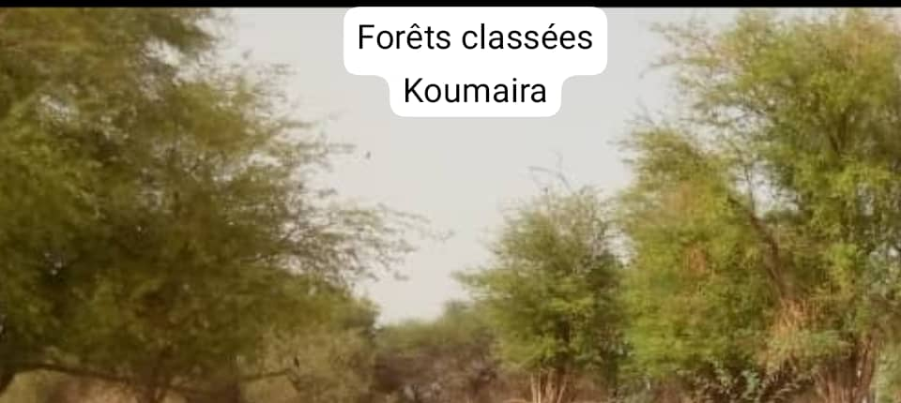
Travaux de restauration de la forêt classée de Singo

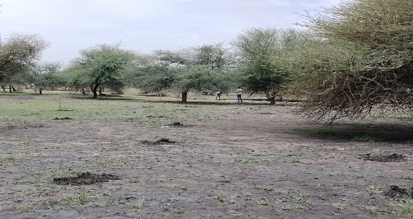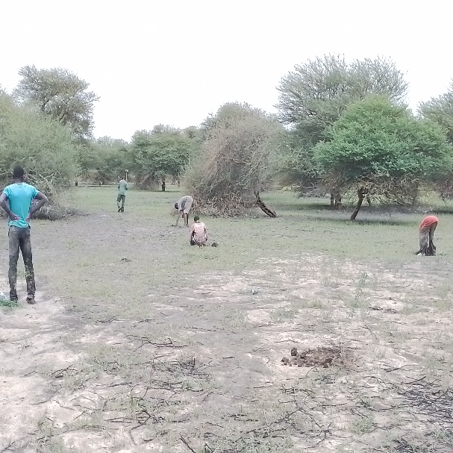
Travaux de restauration de la forêt classée de Baniaga (Commune de Soboundou)
Résultat 3.2.2. 30 ha de bosquets villageois sont réalisés, sur 30 ha prévus et répartis comme suit :
Tableau de réalisation de bosquet villageois
Communes | Villages | Sup en (ha) | Commentaries
Dianké | Diartou | 2 | Les activités de réalisation des bosquets sont réalisées dans l’ensemble de ces villages des communes concernées,  Les bénéficiaires ont reçu des plants d’eucalyptus et les travaux réalisées en cash for Works.  Tous les acteurs ont été impliqués pour la mise en œuvre de l’activité
Dianké | Filiki | 2
Léré | Sondage | 2
Soumpi | Soumpi | 2
Soboundou | Tomi | 1
Soboundou | N’Gourné | 1
Soboundou | Niafounké | 2
Soboundou | Dagodji | 2
Dianké | Horo Seno | 2
Fittouga | Tischi | 2
Fittouga |  | 1
Fittouga | Saraféré | 1
Banikane | Banikane | 3
Koumaira | Koumaira | 1
Koumaira | Lellel | 2
N’Gorkou | N’Gorkou | 2
N’Gorkou | Koulossongo | 2
Total |  | 30ha

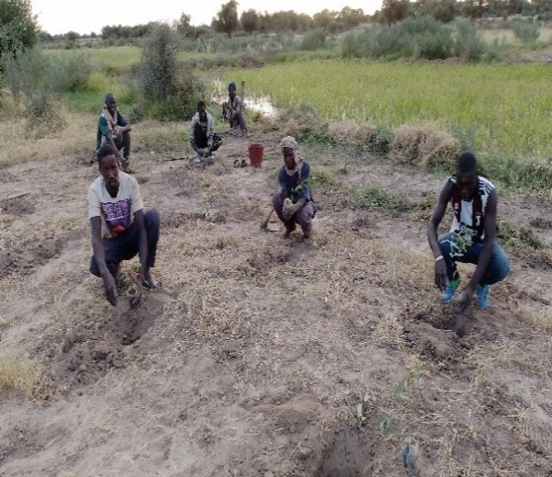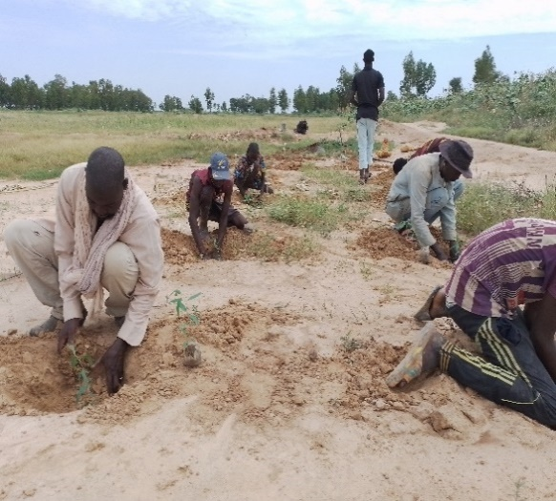
Bosquet villageois dans le village de Diartou Réalisation de bosquet à N’Gourouné (Soboundou)
(Commune de Soumpi)

Résultat 3.3.1 : 80 ha de RNA (régénération naturelle assistées) réalisés .
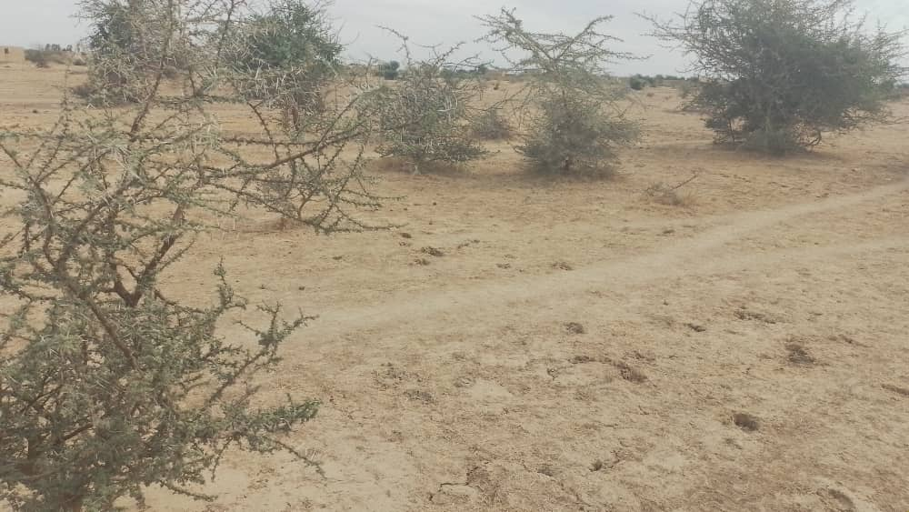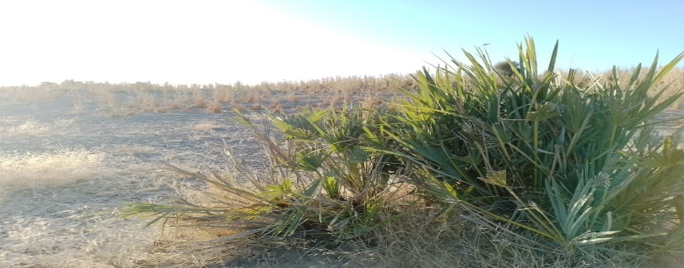
RNA à Léré RNA à Dianké
Tableau de repartition des beneficiaries pour RNA (80)
Communes | Villages | Nombre de Sup (ha)
Dianké | Dianké | 2
Dianké | Diartou | 7
Dianké | Sambani | 2
Léré | Léré | 10
Soumpi | Mankara
Soboundou | Aldiana Bankou | 6
Soboundou | Koira Tao | 3
Soboundou | Goubo | 2
Fittouga | Bétou | 3
Fittouga | Tichi | 3
Fittouga | Sareferé | 5
Fittouga | Bakou | 3
Banikane | Bakou 1 | 2
Banikane | Banikane | 3
Koumaira | Koumaira | 6
Koumaira | Kam | 2
N’Gorkou | N’Gorkou | 5
N’Gorkou | Bakafé | 2
N’Gorkou | Koulossongo | 2
N’Gorkou | Konkobougou | 2
Total |  | 80

Mission de suivi :
L’équipe du consortium Baara Nyuman/AMAED et les services techniques (Eaux et forêts et lAgriculture) ont effectué dix missions de suivi .
De la visite de terrain suivirent les constats suivants :
- Rencontre avec les autorités administratives, les élus et des chefs de villages : tous ces acteurs ont montré leur enthousiasme face aux interventions du projet. Les résultats sont très bons dans l’ensemble.
- Cependant quelques inquiétudes furent soulignées : accès des agents à certains villages sous la présence des éléments terroristes et présence de rivières difficilement franchissables en période de hautes eaux.
- De la rencontre avec les l’équipe projet: le Coordinateur ainsi que les conseillers de développement communautaires, il régnait un bon esprit d’équipe. Toute fois quelques difficultés persistèrent; on peut citer entre autres
- L’insécurité liée à la présence d’éléments terroristes dans certains sites ;
- Difficultés d’accès a certains villages en période de hautes eaux ;
- Les fortes crues dans le gourma (sud) pendant l’hivernage et les deux mois suivants,

Réunion de pilotage et visibilité : deux réunions de pilotage et de visibilité ont été réalisées
Les objectifs de ces reunions furent les suivants :
- faire l’état d’exécution des activités (activités prévues, activités réalisées, taux de réalisation) ;
- Identifier les problèmes ou obstacles dans l’exécution des activités ;
- rechercher les solutions alternatives enc as d’obstacles.
- élaborer le plan d’exécution des activités à venir.
- faire la visibilité des activités du projet à travers les médias locaux.
Les résultats :
- l’état d’exécution des activités (activités prévues, activités réalisées, taux de réalisation) a été fait ;
- les problèmes ou obstacles dans l’exécution des activités furent identifiés et des solutions alternatives proposées;
- un plan d’exécution des activités élaboré.
- des recommandations communes sont faites et des nouvelles orientations données;
- la visibilité télé a été realisée en trois langues : Songhoi, Bamanakan et Ffrancais ;

Evaluation qualitative : la méthodologie chantier école a été beaucoup appréciée par les communautés bénéficiaires, cela a facilité non seulement l’appropriation des actions entreprises mais aussi assurer leur pérennité après projet.

Foresterie :
En 1992, lors du sommet de la terre à Rio de Janeiro au Brésil, l’environnement a été défini comme « un bien commun et un bien public ». Les forêts font parties des systèmes terrestres les plus riches en diversité biologique (CDB, 1992). Elles offrent des formes variées d’habitats pour les espèces végétales, animales et pour les micro-organismes. Leur multifonctionnalité se caractérise par le stockage et la purification de l’eau, l’atténuation des catastrophes naturelles et la séquestration des stocks de carbone (Gbozé et al., 2017). Cette dernière fonction des forêts permet de maintenir le climat à un seuil normal. En effet, les arbres captent et fixent en moyenne 10à 40 kg le CO₂ atmosphérique pour les besoins de la photosynthèse, ce qui contribue à diminuer la teneur de l’atmosphère en CO₂ (UICN, 2010).
A cet effet, le projet ISSABER a planté 102 000 plants afin d’apporter sa contribution dans la lutte contre le changemment climatique ; à travers les activités de bosquet ; forets classés ; protection des berges ; haie vive et brise vent ; fixation biologique des dunes.

Agriculture
Le rendement du Riz, Mil, Niébé est supérieur à celui de l’année précèdent sur l’ensemble des villages bénéficiaires, cela est du essentiellement:
- au renforcement de capacités des producteurs sur les itinéraires techniques;
- à l’octroi des semences améliorées G1 et R1 en riz, mil et Niébé ;
- aux techniques de restauration des terres dégradées (Zai) dans les bassins de production du mil et riz
- l’utilisation de fumures organiques
- l’accompagnement des parténaires au développement dans la réalisation des programmes

ii) Évaluation axée sur les Indicateurs de Performance :

2.1Niveau de réalisation des Indicateurs de Performance du projet
Indicateurs |  |  |  | Raisons d’éventuel (s) écart (s) | Source de vérification
Intitulé de l’indicateur | Valeur de reference | Valeur cible | Valeur atteinte | Raisons d’éventuel (s) écart (s) | Source de vérification
OS 1 : Appuyer l’adoption de pratiques et technologies agropastorales et piscicoles résilientes afin de réduire la vulnérabilité des systèmes de production face aux changements climatiques et à la variabilité climatique
Produit 1.1 : Restauration des terres agricoles dégradées
Résultat 1.1.1 : 50 ha de restauration des terres agricoles et protection des berges | 0 | 50 | 50 | 100% | Rapport d’activité et le protocole d’accord avec les communautés
Résultat 1.1.2. : 50 ha de plantation de protection (brise vent, haie vives) | 0 | 50 | 50 | 100% | Rapport d’activité
Résultat 1.1.3 : 50 ha de dunes fixées ; | 0 | 50 | 50 | 100% | Rapport d’activité
Résultat 1.1.4.
2 schémas directeurs d’aménagement réalisés | 0 | 2 | 2 | 100% réalisé | Rapport de l’etude
8 PDESC révisés en tenant compte du volet changement climatique | 0 | 8 | 8 | 100% réalisé | Rapport d’activité
Produit 1.2 : Mise à disposition de semences améliorées
Résultats : 1.2.1
-18 producteurs formés en technique de production de semence améliorée | 0 | 40 | 40 | 100% | Rapport d’activité
-180 producteurs dotés en semences améliorées | 0 | 440 | 440 | 100% | Rapport d’activité
Résultat 1.2.2 : 16 producteurs relais villageois sont formés en techniques d’exploitation météorologiques | 0 | 16 | 16 | 100% réalisé | Rapport d’activité
OS2 : Aider les ménages vulnérables dans la diversification des ressources alimentaires et des sources de revenus pour renforcer leur résilience socioéconomique et permettre un développement local inclusif
Produit 2.1 : Diversification des activités génératrices de revenus dans les communautés vulnérables
Résultat 2.1.1 : 4 périmètres maraîchers, équipés de pompes solaires réalisés dans 4 villages | 0 | 4 | 4 | 100% | Rapport d’activité
Résultat 2.1.2 : 16 producteurs relais dont 8 femmes sont formées en techniques de conservation et de transformation des produits maraichers | 0 | 16 | 16 | 100% réalisés | Rapport d’activité
Résultat 2.1.3 : 80 ha de bourgoutières sont mis en place pour l’amélioration des revenus des femmes et des jeunes. | 0 | 80 | 100 | 100% réalisés | Rapport d’activité
OS3 : Promouvoir l’adoption de technologies de pointe et innovantes par les communautés pour assurer la sécurité énergétique du pays, l’efficacité énergétique et la réduction des émissions de gaz à effet de serre
Produit 3.1: Développement d’une filière durable de bioénergie
Resultat 3.1.1. 1500 foyers améliorés 0 1500 1 500 100%

Produit 3.2. Restauration des forêts classées dégradées
Résultat 3.2.1 : 80 ha de forêts classées restaurées | 0 | 80 | 80 | 100% réalisés | Rapport d’activité
Résultat 3.2.2. bosquets villageois 30 ha et 10 puits réalisés | 0 | 30 ha et 10 puits | 30ha et 10puits | 100% de réalisation | Rapport d’activité
Résultat 3.3.1 : 80 ha de RNA) réalisés. | 0 | 80 | 80 ha | 100% de réalisation | Rapport d’activité
Suivi trimestriel | 0 | 10 | 10 | 3 suivis prévus et réalisés pour 2022 | Rapport de suivi
Réunion de pilotage (bénéficiaires, autorités et consortium) | 0 | 5 | 5 | 100% de réalisation | Rapport

2.2. Une illustration narrative spécifique (Optionnel)

. AUTRES BILANS OU ÉVALUATIONS
Les activités de restauration des terres et l’appui en semence améliorées, ont permis une nette amélioration de production à l’hectare dans les différentes zones d’intervention du projet. Ainsi, le suivi du service de l’agriculture a permi de présenter le bilan par commune ci-dessous :
Résultats des carrés de rendements:
- Les parcelles de prélèvement ont été identifiées et délimitées par les agents d’encadrement en présence des bénéficiaires pour la mise en place des carrées pour l’évaluation de la production ;
- La délimitation des carrés dans les champs de riz et de mil riz a été faite de façon participative avec l’implication des acteurs terrains pendant tout le processus pour permettre aux producteurs de bien maitriser les techniques.
- Commune de Soboundou
- Parcelles de demonstration/préplacement:

- Spéculation: Riz
Nom et prénom | Villages | Sup. (hectare) | Sup. en m² | Poids Kg | Rdt Kg/ha | Production en T.
Bana Afo Diarra | Sibo | 0,5 | 25 | 16,25 | 6500 | 3,25
Amadou Cissé | Tomi | 0,5 | 25 | 16,13 | 6452 | 3,22
Toka Badara | Singo | 0,5 | 25 | 16,75 | 6700 | 3,35
Total | 03 | 1,5 | - | 16,37 | 6550 | 9,82

- Spéculation : Mil
Noms et prénoms | Villages | Sup. Ren Ha | Sup. (m² | Poids en Kg | Rdt Kg/ha | Production en T.
Hassane Diarra | Goubo | 2 | 25 | 1,3 | 520 | 1,04
Sadou Coulibaly | Koira Tao | 2 | 25 | 1,1 | 440 | 0,88
BaibaKonta | Niafunké | 2 | 25 | 1,09 | 436 | 0,87
Total | 03 | 6 | - | 1,43 | 465 | 2,79

2. Commune de Soumpi
- Parcelles de demonstration/ Preplacement:
- Spéculation : Riz
Noms prénoms | Village | Sup en ha | Sup. m² | Poids en Kg | Rdt Kg/ha | Production en T.
Kola Coulibaly | Soumpi | 1 | 25 | 16,62 | 6650 | 6,5
Alkali Ag | Dofana | 1 | 25 | 17,15 | 6900 | 6,9
InaZoum Ichirass | Dofana | 1 | 25 | 16,45 | 6580 | 6,58
Total | 03 | 03 | - | 16,76 | 6710 | 19,98
- Spéculation: Mil
Noms et prénoms | Villages | Sup. récoltée en Ha | Sup. carré en m² | Poids moyen en Kg | Rdt en Kg/ha | Production en T.
Adanko Cissé | Farana | 2 | 25 | 1,45 | 580 | 1,04
Dourssi Almany | Kassoum | 2 | 25 | 1,52 | 608 | 0,88
Demba Sogoba | Soumpi | 2 | 25 | 1,63 | 652 | 0,87
Total | 03 | 6 | - | 1,53 | 613 | 3,68

3. Commune de Dianké
- Parcelles de démonstration/prélèvement :
- Spéculation : Mil
Noms et prénoms | Villages | Sup. en ha | Sup. en m² | Poids Kg | Rdt en Kg/ha | Production en T.
Boubacar Traoré | Sambani | 2 | 25 | 1,47 | 580 | 1,17
Mama Samaké | Diartou | 2 | 25 | 1,60 | 608 | 1,28
Mamadou Tangara | Tirga | 2 | 25 | 1,57 | 652 | 1,25
Total | 03 | 6 | - | 1,54 | 618 | 3,71

4. Commune de Leré
- Parcelles de démonstration/Prélèvement :
- Spéculation : Mil
Nom et prénoms | Villages | Sup. ha | Sup. m² | Poids en Kg | Rdt en Kg/ha | Production en T.
Baba Fatoma | Léré | 2 | 25 | 1,37 | 548 | 1,17
Bacar Aly Touré | Nietié | 2 | 25 | 1,53 | 612 | 1,28
BakainaAmiri | Gathi Dirma | 2 | 25 | 1,48 | 592 | 1,25
Total | 03 | 6 | - | 1,46 | 584 | 3,5

- Commune de Fittouga
Parcelles de demonstration/Prélèvement:
- Spéculation : Riz
Noms et prénoms | Villages | Sup. récoltée en Ha | Sup. en m² | Poids en Kg | Rdt Kg/ha | Production en T.
Tokka Coulibaly | Sareferé | 0,5 | 25 | 15,20 | 6080 | 6,08
Seyni Coulibaly | Bétou | 0,5 | 25 | 16,15 | 6460 | 6,46
Daouda Tangara | Timba | 0,5 | 25 | 14,95 | 5980 | 5,98
Total | 03 | 1,5 | - | 15,43 | 6173 | 9,26

- Commune de Banikane
- Parcelles de démonstration/Prélèvement :
- Spéculation :Riz
Noms et prénoms | Villages | Sup. récoltée en Ha | Sup. en m² | Poids en Kg | Rdt Kg/ha | Production en T.
Sadou Touré | Banikane | 0,5 | 25 | 15,05 | 6012 | 3
Soumaila Almoussou | Banikane | 0,5 | 25 | 15,29 | 6116 | 3,05
Samba Alhamdou | Banikane | 0,5 | 25 | 15,35 | 6140 | 3,07
Total | 03 | 1,5 | - | 15,23 | 6089 | 9,13
- Spéculation : Mil
Nom et prénoms | Villages | Sup. en Ha | Sup. m² | Poids en Kg | Rdt Kg/ha | Production en T.
Hammadoun Traoré | Bakou | 2 | 25 | 1,06 | 425 | 0,85
Samba Boury | Bakou | 2 | 25 | 1,07 | 430 | 0,86
Hamma Touré | Bakou | 2 | 25 | 1,02 | 410 | 0,08
Total | 03 | 6 | - | 1,05 | 421 | 1,79

- Commune de Koumaira

- Parcelles de démonstration/Prélèvement :
- Spéculation : Riz
Noms et prénoms | Villages | Superficie récoltée ha | Sup. en m² | Poids en Kg | Rdt Kg/ha | Production en T.
Moussa Kantao | Weldou | 0,5 | 25 | 16,10 | 6012 | 3
Youssouf Gaba | Weldou | 0,5 | 25 | 16,60 | 6116 | 3,05
Alidji Haidara | Thiaye | 0,5 | 25 | 15,45 | 6140 | 3,07
Total | 03 | 1,5 | - | 16,05 | 6420 | 9,63

Mil
Noms et prénoms | Villages | Sup. en ha | Sup. m² | Poids Kg | Rdt Kg/ha | Production en T.
Baba Sékou Touré | Koumaira | 2 | 25 | 1,66 | 664 | 1,32
Abdrahamane Touré | Koumaira | 2 | 25 | 1,75 | 700 | 1,4
Oussou Sankaré | Koumaira | 2 | 25 | 1,37 | 548 | 1,09
Total | 03 | 6 | 3 | 1,59 | 637 | 3,82

- Commune de N’Gorkou
- Parcelles de démonstration/Prélèvement:
- Spéculation : Riz
Noms et prénoms | Villages | Sup. Ha | Sup. en m² | Poids Kg | Rdt Kg/ha | Production en T.
Nouh Diarra | Kolossongo | 0,5 | 25 | 15,05 | 6020 | 3,01
Amadou Maiga | Konkobougou | 0,5 | 25 | 14,62 | 5848 | 2,924
Ousmane Boré | N’Gorkou | 0,5 | 25 | 14,35 | 5740 | 2,87
Total | 03 | 1,5 | - | 14,67 | 5869 | 8,80
- Spéculation : Mil/Niébé
Noms et prénoms | Villages | Sup. Ha | Sup. en m² | Poids Kg | Rdt en Kg/ha | Production en T.
Amadou Boré | N’Gorkou | 2 | 25 | 1,44 | 720 | 720
Bila Boré | N’Gorkou | 2 | 25 | 1,24 | 620 | 620
Oumar Dicko | N’Gorkou | 2 | 25 | 1,14 | 572 | 572
Total | 03 | 6 | - | 1,61 | 646 | 3,88

- SUPERFICIES, RENDEMENTS et PRODUCTIONS :
Tableau n° 1 : Superficies, Rendements et Productions en riz maitrise totale :
Communes | Superficie en ha | Rendemt en kg/ha | Production en tonnes
Soboundou | 7 | 6550 | 45,85
Soumpi | 6 | 6710 | 40,26
Banikane | 6 | 6089 | 36,53
Fittouga | 6 | 6173 | 37,03
N’Gorkou | 6,5 | 5869 | 38,14
Koumaira | 6 | 6420 | 38,52
Total | 37,5 | 6301 | 236,35
Tableau n° 2 : Superficies, Rendements et Productions en mil :
Communes | Supcie récoltée en ha | Rendet en kg/ha | Production en tonnes
Soboundou | 10 | 465 | 4,65
Soumpi | 33 | 613 | 20,23
Dianké | 43 | 618 | 26,57
Leré | 43 | 584 | 25,11
Banikane | 22 | 421 | 9,26
N’Gorkou | 22 | 637 | 14,01
Koumaira | 33 | 646 | 21,32
Total | 206 | 569 | 121,16

Tableau n°3 : Superficies, Rendements et Productions en niébé :
Communes | Super récoltée en ha | Rememt en kg/ha | Production en tonnes
Soboundou | 4 | 375 | 1,5
Soumpi | 13 | 450 | 5,85
Dianké | 17 | 520 | 8,84
Léré | 17 | 550 | 9,35
Banikane | 9 | 335 | 3,01
N’Gorkou | 8 | 475 | 3,8
Koumaira | 13 | 350 | 4,55
Total | 1 | 3525 | 36,9

  - Difficultés, défis, mesures de mitigations, leçons apprises et meilleures pratiques

Les défis : dans la mise en œuvre de ce programme, les plus grands défis ont été les suivants :
- la situation sécuritaire qui ne permet pas d’accéder à certaines localités vulnérables qui sont contrôlées par des groupes armés. En plus de cela, l’insécurité réduit considérablement les mouvements des agents de projets dans deux communes d’intervention. (Koumaira et N’Gorkou).
- L’inflation des prix : Les prix des produits (semences, matériels, carburant…) ont connu une augmentation, et cela a impacté négativement certaines activités du projet.
- La sous-estimation des coûts de certaines activités telles que : la réalisation des bosquets villageois et la RNA. Les montants insérés dans le document de projet sont faibles au regard de la quantité des superficies prévues.

Les leçons apprises : A ce niveau de la mise en œuvre du programme, les leçons apprises sont les suivantes
- Responsabiliser les communautés bénéficiaires pour la mise en œuvre des activités. Cela facilite leur appropriation du projet ;
- Faciliter l’accès aux membres de l’équipe du projet, dans les zones d’intervention pour installer une ambiance conviviale dans la mise en œuvre du projet ;
- Le chantier école qui permet aux bénéficiaires d’apprendre les techniques de réalisation des différentes activités ; contrairement à la réalisation par une entité qui n’associe les bénéficiaires pendant la réalisation des activités ;
- Réaliser une évaluation qualitative au début du projet dans l’optique de la prise en compte des pratiques endogènes et faciliter l’engagement des bénéficiaires.

Les meilleures pratiques : L’approche adoptée pour la mise en œuvre de ce programme est participative. Elle consiste à responsabiliser les communautés et les autorités locales dans la réalisation des activités, dans le plus grand respect des principes sociaux-culturels. Cette approche a incité l’intérêt des bénéficiaires et a facilité l’accès à des zones d’insécurité. Elle a par ailleurs facilité un changement de comportements dans les zones d’intervention. Il s’agit de :
- La réduction de la coupure des arbres : Les communautés des zones d’intervention avec l’appui des autorités locales ont instauré des sanctions locales contre cette pratique ;
- La promotion de reboisement : Les villages d’interventions se sont engagés à reboiser un certain nombre d’hectare avec l’appui du projet et des services techniques ;
- Retour des personnes déplacées à cause de la dégradation des sols cultivables ainsi que le maintien des ménages cultivateurs.

III.PHOTOS ILLUSTRATIVE, SUCCES STORIES, BONNE PRATIQUES

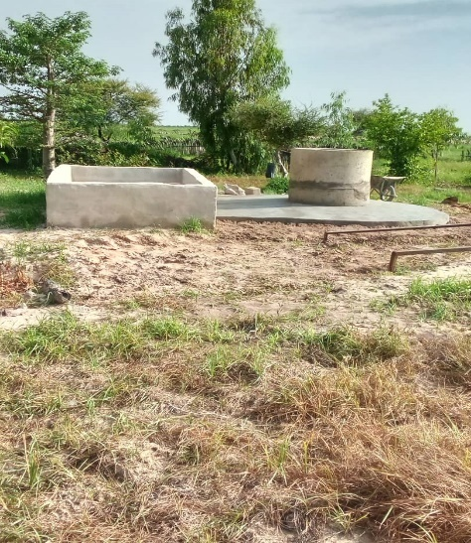
Puits traditionnel équipé

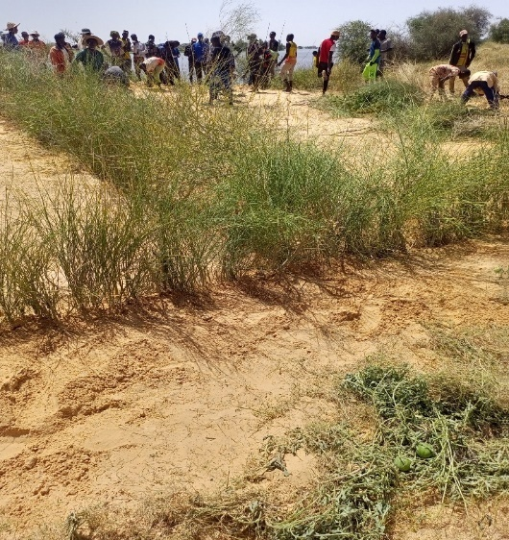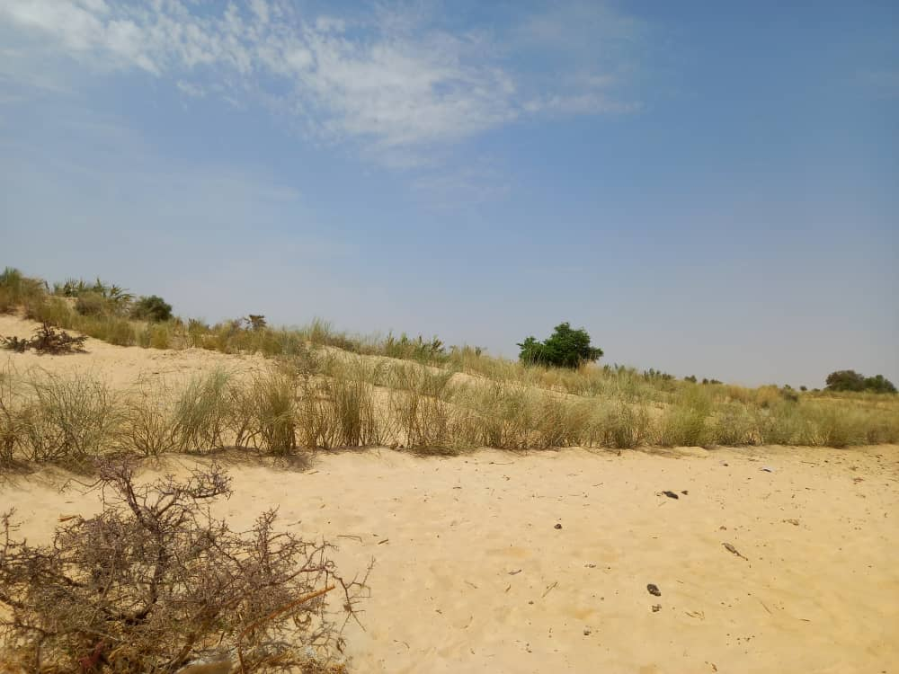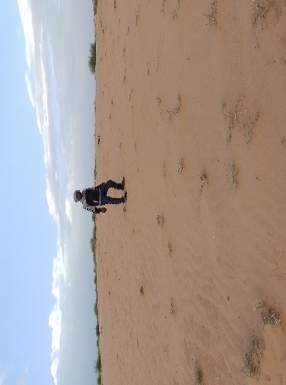
Fixation mécanique à Tiangara commune de Soboundou Fixation de dune à Koumogo Fixation de dunes à Doua (commune de Soumpi)

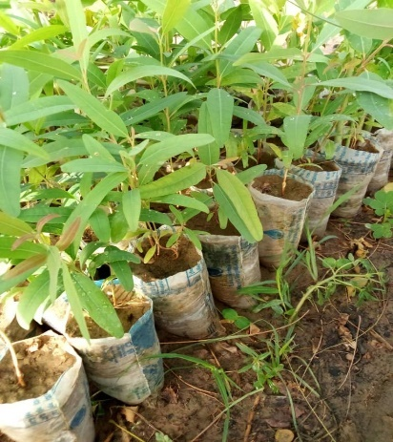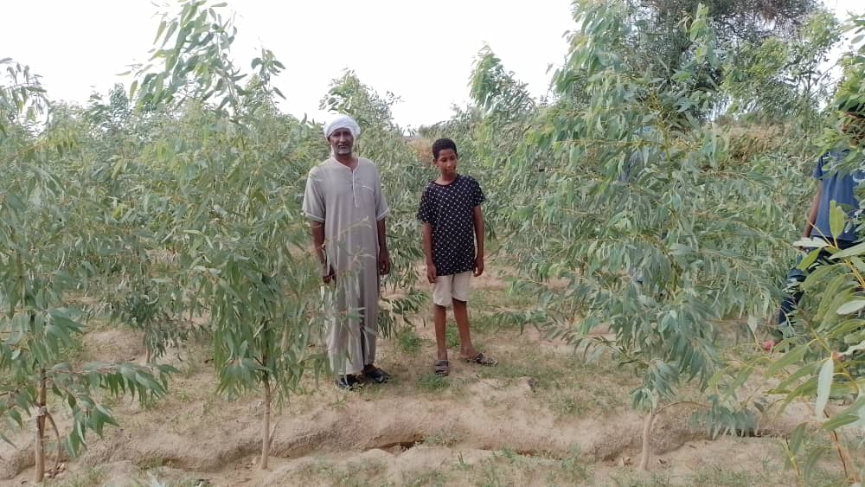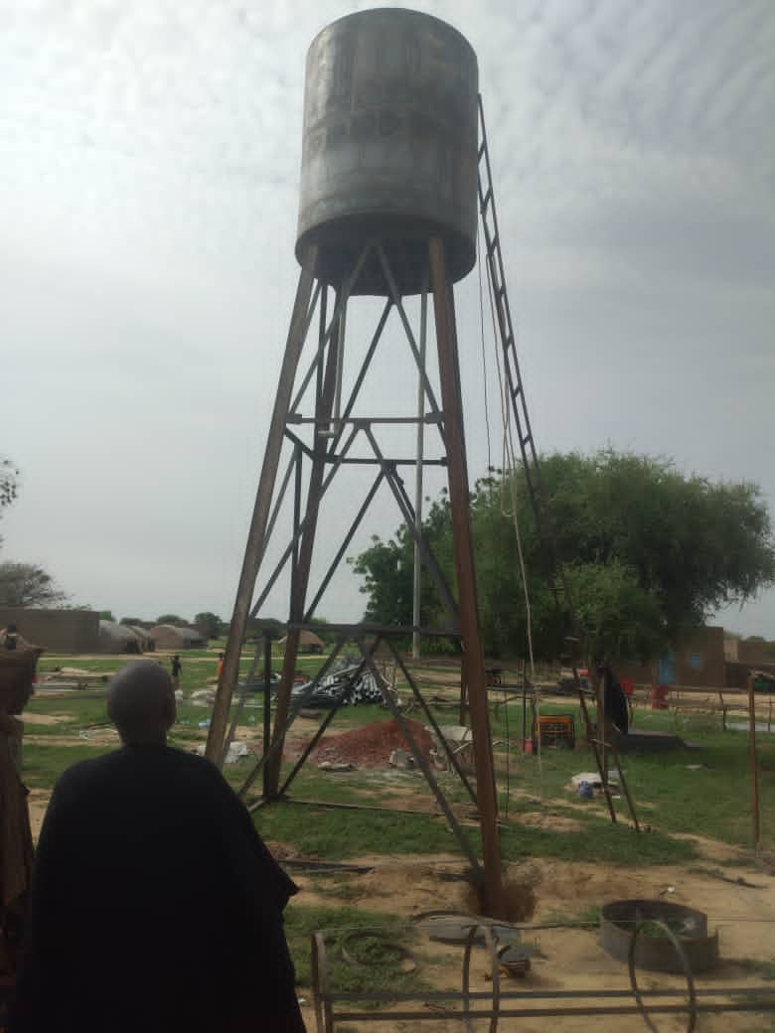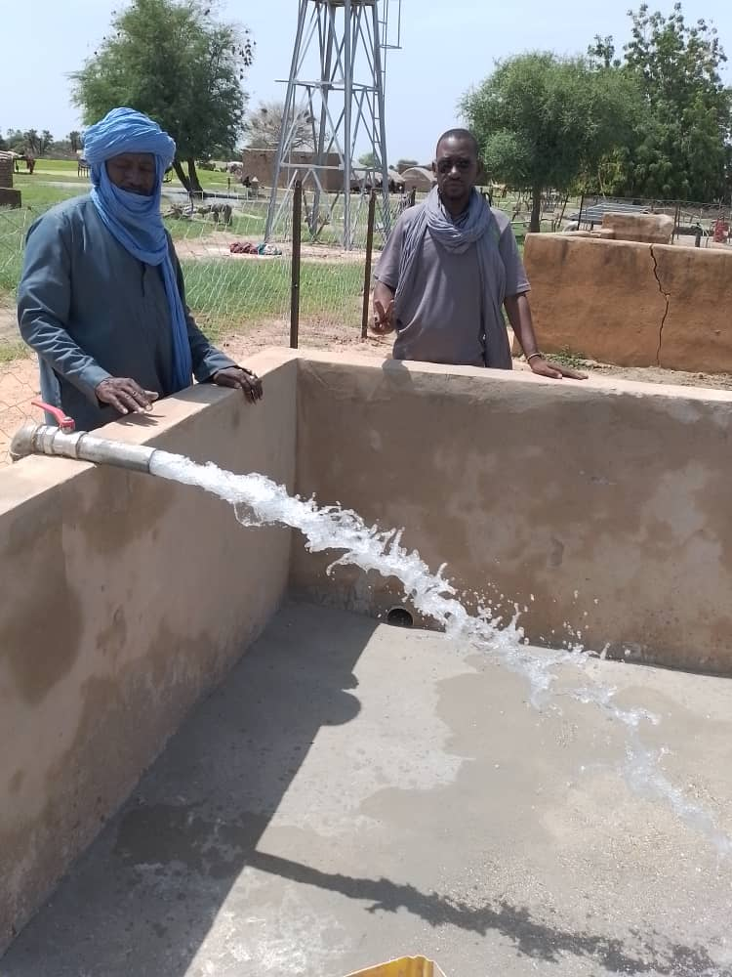
Périmètre maraicher de Mankara/ Soumpi

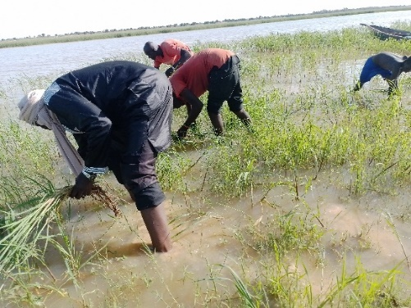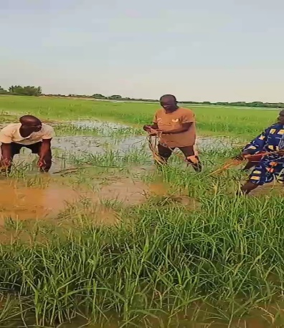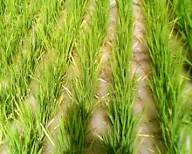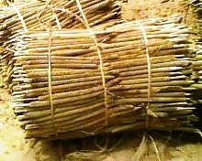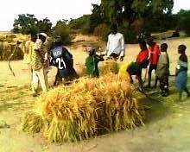
Etat des champs de riz Soboundou Récolte de mil Dianké

CONCLUSION
Lancées en décembre 2021 les activités du projet furent entiérement exécutées et prirent fin en mars 2024 suite à une prolongation accordée par la direction de l’UNESCO en collaboration avec le FONDS CLIMAT Mali.

Résultats Stratégiques, tels que formulés dans le Cadre de planification stratégique (de l’ONU) (p. ex. UNDAF) ou document du projet;

